25년 전 ‘그 게임’ 속 과학

김동휘

# 흔해 빠진 소총으로 세계최강, 해병(상편)

설정상으로 테란은, 기술적으로 세 종족 중에서 가장 약하다. 심지어 어떤 프로토스는 포탄과 총탄을 주무기로 싸우는 테란을 보고 “정말로 원시적인 투사체를 이용해서 싸우는 군요! 사실인지 궁금했습니다!”라며 감탄을 금치 못하기도 한다… 이러한 테란의 가장 기본적인 보병이 바로 해병이다. 해병은 ‘C- 14 가우스 관통 소총’이라 불리는 무기와 ‘CMC 300 강화 전투복’혹은 ‘CMC 400 강화 전투복’이라는 강화 갑옷을 장착하고 있다.

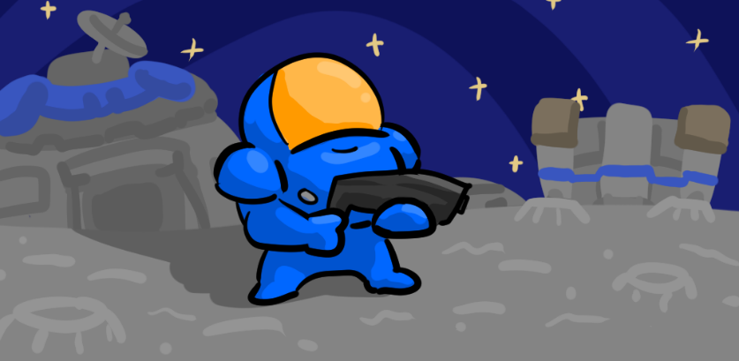

테란의 보병, 해병­­­­­­­­­­­­­­­­­­­­­­~~과 암흑기사~~

C- 14 가우스 관통 소총은 설정이 명확하지는 않지만, 초당 30발의 초음속 탄환이 발사되는 은근 대단한 화기이다. 문제는 플라즈마 보호막을 두르고 다니는 3m짜리 외계인 보병과, 무한으로 즐기는 포악한 외계 짐승이 필드에서 날뛰는 상황인지라 게임에서는 대략 딱총과 같은 화력을 보여준다.

해병은 테란 건물인 ‘병영’에서 훈련되어 나올 때부터 기본적으로 C- 14 가우스 관통 소총을 소지한다. 추가적으로 테란 건물인 ‘사관학교’에서 150 미네랄, 150 베스핀 가스를 활용하여서 U-238(우라늄-238은 자연에 가장 흔하게 존재하는 우라늄의 종류이다.) 탄환 업그레이드를 진행하면, 사정거리를 4에서 5로, 비약적으로 증가시킬 수 있다.

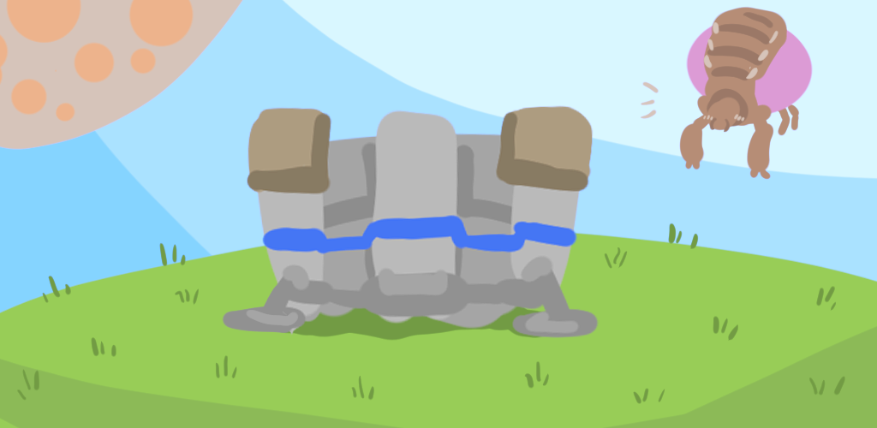

병영(배럭)과 대군주(오버로드)와 배버로드

발사 원리는 공식 설정집, ‘야전교범’에 따르면, “가우스 기술이 도입되어 있어 강자성체 탄환을 초음속의 속도로 가속시키는” 원리라고 적혀 있으며, 팬들은 레일건과 그 원리가 동일할 것이라고 추측하고 있다. (다만 그 아래, 화약도 함께 쓴다는 사실이 주석처럼 적혀 있다.) 이름이 ‘가우스 소총’인 이유도 여기서 나온다. ‘가우스(G)’는 물리학의 한 분야인 전자기학에서 ‘자속 밀도’를 나타내는 단위이기 때문이다. 참고로 ‘가우스’라는 단위의 이름은 전자기학에 지대한 공헌을 한 과학자이자 수학자인 ‘요한 카를 프리드리히 가우스’의 이름에서 따온 것이다. 형이 왜 여기서 나와?‘힘’의 단위를 고전역학을 만든 ‘뉴턴’의 이름에서 따온 것과 같은 경우라고 볼 수 있다. (힘의 단위: 뉴턴, N)

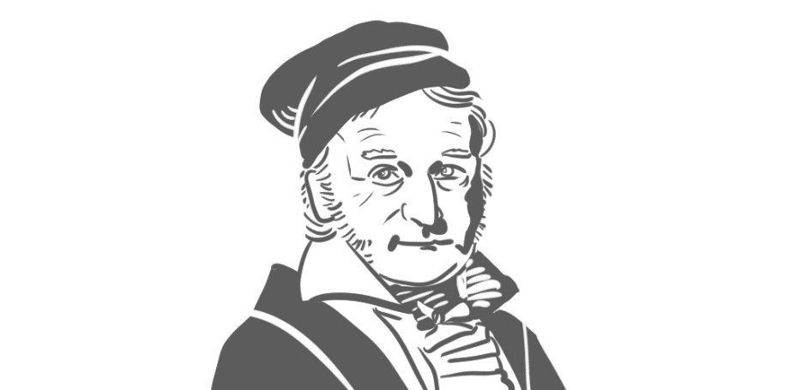

요한 카를 프리드리히 가우스

그렇다면, 레일건의 실제 원리와 성능은 어떨까?정말로 해병과 테란의 기술력이 나약한 것인지 찬찬히 뜯어 보도록 하자. 레일건에 대해서 알려면, 우선 전류, 자기장, 자기력의 그렇고 그런 관계에 대해서 이해해야 한다.

전류는 전하의 흐름으로서 그냥 전선에 흐르는 전기를 생각하면 된다. 혹시나 여러분들이 유튜브에 있는 모든 영상을 보고, 넷플릭스를 정주행하고, 서점의 수많은 책을 섭렵하다가 이 책을 사서 읽을 만큼 한가한 사람이라면, 전기가 흐르는 전선 근처에 나침반을 가져다 대어 보았을 수도 있다. 이 경우에 여러분은 (작은 자석인) 나침반의 바늘이 실제 북쪽이 아니라 전선에 따른 다른 방향을 가리키는 것을 알 수 있을 것이다.

여기서 여러분은 전선에 흐르는 전류가 마치 자석처럼, 나침반의 바늘인 자석과 상호작용 한다는 사실을 알 수 있다. 전류가 흐르는 도선은 자기장을 발생시키며 자석처럼 다른 자석과 상호작용한다.

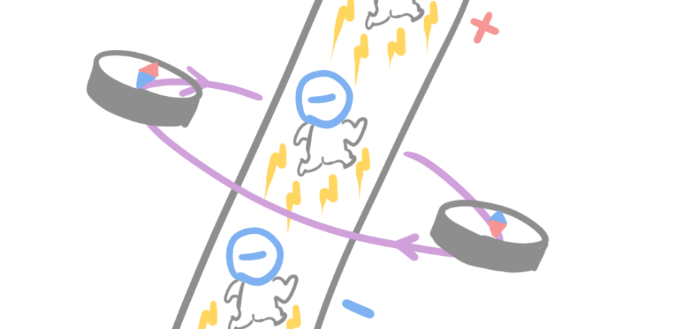

전류는 자석처럼 자기장을 만듦

참고로 자기장이란, 대략적으로, 자석의 영향력의 세기와 방향, 범위를 나타내는 범위라 생각하면 편하다. ‘농구 경기장’이라 하면, 농구 경기의 규칙과 농구 경기가 일어나는 등등의 특정 범위를 이르는 말인 것처럼 말이다.

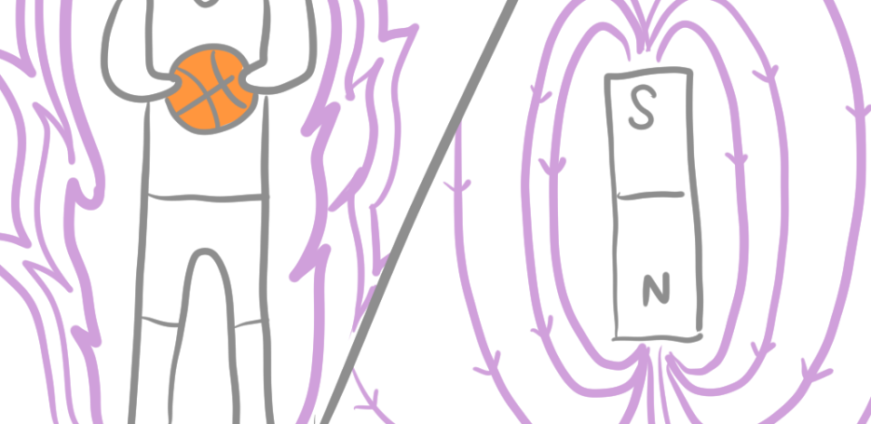

왼쪽이 농구장의 일부, 오른쪽이 자기장의 일부 모습이다.

자기력은 이해하기가 한결 수월하다. 이 경우에는 자기장과 자기장의 그렇고 그런 관계라 생각할 수도 있는다. 자석에 같은 극을 서로 가져다 대면 서로 밀어내고, 다른 극을 가져다 대면 서로 끌어 당기는 것을 볼 수 있다. 이때 그 힘을 자기력이라 부른다. 서로 다른 방향의 힘이 작용하는 것은 자기장의 방향과 관련이 있다는 사실 까지만 알면 될 것이다.

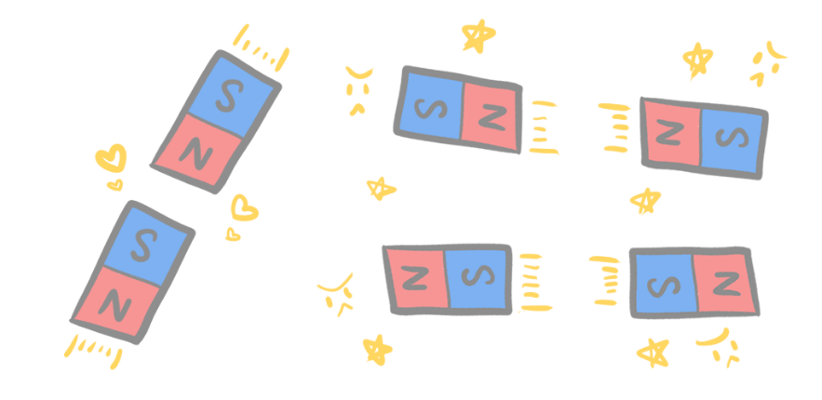

다른 극 끼리는 서로 끌어당기고 같은 극끼리는 서로 밀어낸다.

이제 가짜로 레일건을 만들어 보자. 종이나 아니면 여러분 머릿속에서 이 책에서 이야기 하는 내용을 찬찬히 그려보라. 레일 건 내부에는 적당한 길이의 레일이 설치되어 있는데, 그 모양은 기차 레일을 생각하면 된다. 기차 레일 양 옆의 쇠로 이루어진 두 부품 중 하나의 끝에는 초강력 배터리의 +부분을, 다른 하나의 끝에는 -부분을 연결하자. 그 상태에서는 +와 -가 서로 연결되어 있지 않아, 전류가 흐르지 않는다. 마치 전기 회로에서 도선을 끊으면 전기가 흐르지 않는 것과 같은 원리이다.

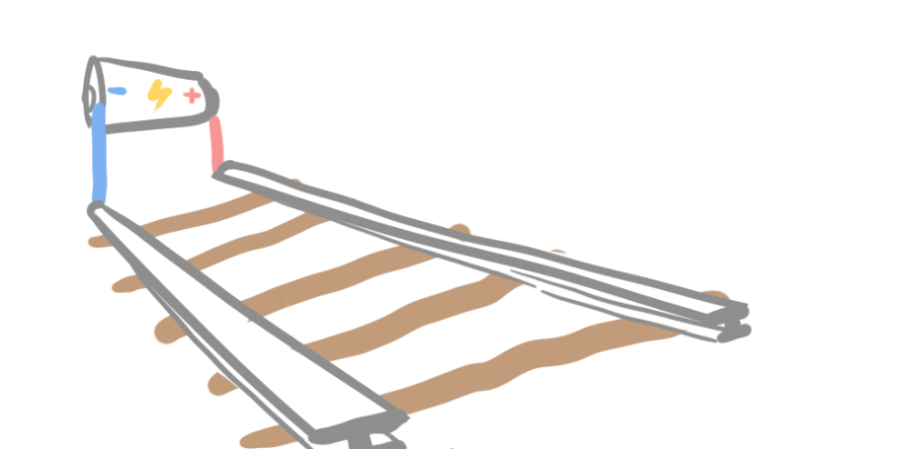

각각 초강력 배터리의 +극, -극에 연결된 레일

여기서 포탄은 기차와 같다. 힘이 가해지면, 레일을 따라서 운동하다가 레일의 끝에서, 레일을 벗어나서 표적으로 향할 수 있어야 한다.(우린 이것을 ‘발사’라고 부르기로 했어요.)

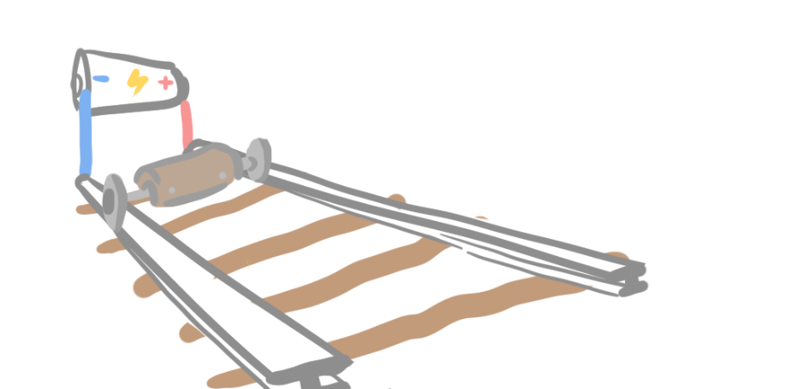

레일 위에 안착한 포탄?암튼 기차 모양이다.

다만, ‘원숭이 엉덩이는 빨게, 빨간 것은 사과, 사과는 맛있어 맛있는 것은 바나나, 바나나는 길어, 길은 것은 기차, 기차는 빨라 (중략)” 이라는 내용의 민간 구전에서 인용할 수 있듯, 기차는 다분히 긴 관계로, 기차의 연 이은 여러 칸 중에서 하나만 우리가 만드는 레일건의 레일 위에 올려 놓자. 여기서 중요한 것은 포탄이 초강력 배터리의 +, - 극에 연결된 레일의 두 부분을 연결하여 +극, +극에 연결된 레일의 부분, 포탄, -극에 연결된 레일의 부분, -극 순으로, 전류가 ‘ㄷ’자 모양으로 흐르도록 하는 것이다.

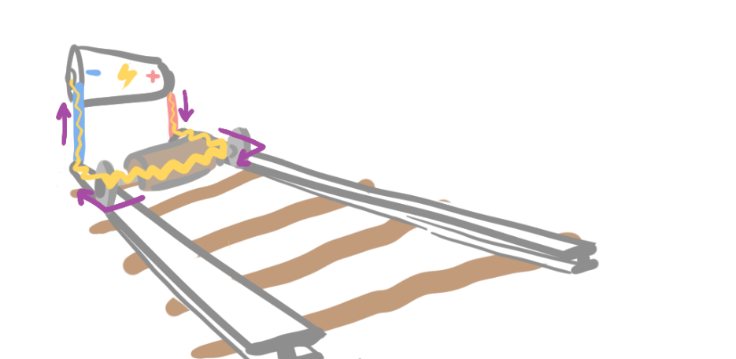

보라색 화살표가 전류의 방향, +극, 포탄(기차), -극 순

이때, 전류가 흐르면서 흥미로운 일이 일어난다. 원활한 이해와 손 건강을 위해 간단한 손동작을 따라 해보자. 준비물은 오른손인데, 여러분 것을 사용해도 좋고 친구의 것을 사용해도 된다. 오른손을 따봉 모양으로 만들고 주변친구에게 보여주자. 그 다음, 친구의 반응을 일단 놔두고 손모양에 집중하자. 전류는 +에서 -로 흐른다. 따봉의 엄지 손가락을 전류의 방향으로 둘 때, 전선의 전류에 의해 생기는 자기장의 방향은 전선 둘레를 따라, 나머지 손가락이 감긴 방향으로 생긴다. 김밥에서 속에 들은 것들이 전류라고 하면, 속재료를 둘둘 만 김의 방향이 전류에 의한 자기장의 방향이라고 나 할까?

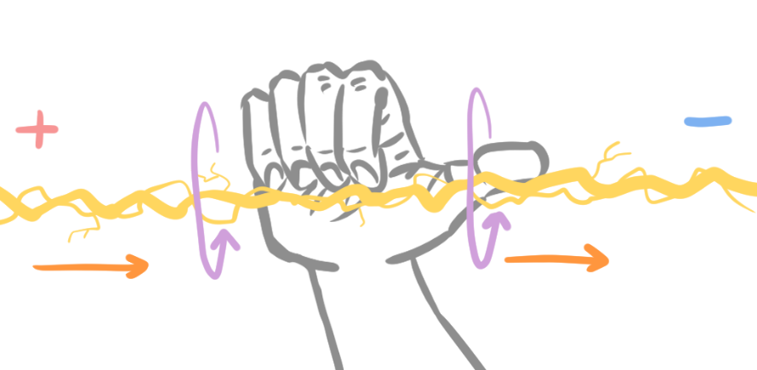

주황색이 전류의 방향, 보라색이 자기장의 방향이다.

원활한 이해를 위해서 그리고 이번에는 왼손의 손건강을 위해서 손동작을 하나 더 배우자. 자석끼리는 서로 밀어내거나 당기는 힘이 작용할 수 있다고 하였고, 그 힘을 자기력이라 하였다. 이는 두 자석이 만드는 자기장의 상호작용에 의한 결과이다. 앞에서 전류가 흐르는 전선도 역시나 자기장을 발생시키며, 자석과 같이 행동할 수 있다고 하였다. 자 그럼, 전선 근처에 자석이 있을 때, 전류가 흐르는 전선에 가해지는 자기력의 방향에 대해서 알아보자!

먼저 왼손을 준비한다. 본인의 것도 상관없고, 친구, 가족, 선생님, 혹은 용기가 된다면 지나가던 행인의 손도 상관 없다. 왼손을 가지고 총모양을 만들어 준다. 즉, 주먹을 쥔 후, 엄지와 검지만 편다. 그 상태에서, 여러분들은 모두 순수하고 청렴한 사람이라 잘 모르겠지만, 서양에서 주로 상대방을 모욕하는 용도로 사용되고는 하는 그 가운데 손가락, 즉 중지를 검지와 90도의 각도를 이루게 펴준다. 손바닥이 하늘을 보게 할 때, 곧장 하늘을 향하는 방향으로 곧게 펴면 된다.

자 이제 중지의 방향을 외부 자기장에 의해 전기력을 받을 전류의 방향과 일치시킨다. 우리의 경우에는 포탄에 흐르는 전류의 방향으로, +극에 연결된 레일의 부분과 닿은 쪽에서, 그 반대쪽인 -극에 연결된 레일의 부분과 닿은 쪽으로 전류가 흐른다. 이 손동작에서 검지는, 앞의 자기장의 방향을 찾는 손동작을 참고하여 외부 자기장에 일치 시킨다. 여기서 외부 자기장이란, 지금 자기력을 받는 전류가 아닌, 주변의 다른 전류나 자석에 의해 생기는 자기장을 의미한다. 그림 기준으로, +극에 연결된 전류가 흐르는 레일의 자기장을 외부 자기장으로 놓으면, 외부자기장의 방향을 포탄의 위치에서는 아래로 놓으면 된다. -극에 연결된 전류가 흐르는 레일의 자기장을 외부자기장으로 놓을 때에는 외부자기장의 방향을 아래로 설정하면 된다.

해당 손동작에서 두 손가락의 방향이 전류와 외부자기장의 방향으로잘 정해졌을 때, 엄지의 방향이 바로바로 전류가 받는 자기력의 방향이다. 힘을 받는 것은 전류가 흐르는 포탄 그 자체이다. 여러분이 만일 알맞게 따라 왔다면, 어느 쪽이든, 레일의 두 부분에 의해 생기는 자기장은 각각, 포탄에 포탄을 발사하는 방향으로 자기력을 가할 것이다. 이제 자기력을 받아서 가속하는 포탄은 세상의 빛을 향해서 초음속으로 나아갈 것이다. 아마 빗나가지 않는다면 포탄으로 태어난 이상 몇 초 내로 할 일을 마치겠지만. (가우스 소총이면 포탄이 할 일을 마치는 장소는 저글링이나 히드라리스크와 같은 저그의 생물병기 군단을 이루는 기본적인 괴물의 외피일 확률이 높다.)

결론적으로, 레일에 흐르는 전류에 의한 자기장이, 포탄에 흐르는 전류와 상호작용한다. 그 결과로 포탄에 자기력을 가하고, 이 힘으로 인해서 포탄이 발사되는 원리이다. 레일건의 기술은 여러가지 문제로 인해 현재까지도 연구 중이며, 주로 함선에 장착하는 방향으로 실험적인 연구가 이루어지고 있다. 아직까지 연사가 불가능 함은 말할 것도 없다. 이런 레일건을 소형화하고 엄청난 화력으로 연사 가능하게 만든 테란의 기술력은 대체… 해병이 그리 나약한 녀석이 아님이 증명되는 순간이 아닐까?

앞에서 말하면 용어가 너무 어려워 보여 가독성이 떨어질까 적지 못한 용어가 있다. 아까 전하의 흐름인 전류와 자기장의 상호작용으로 자기력이 작용한다는 내용을 보았을 것이다. 이처럼 자기장에서 전하가 받는 힘을 ‘로렌츠 힘’이라고 부른다. 꽤나 어려운 용어이니, 주변 가족이나 친구들에게 설명하고 부러움의 시선을 받아보자.

# 흔해 빠진 갑옷으로 세계 최강, 해병(중편)

해병의 검이 C- 14 가우스 관통 소총이라면, 해병의 방패는 CMC 강화 전투복이다. CMC 강화 전투복은 인간에 불과한 해병에게 프로토스나 저그와 같은 종족과 맞붙을 전투력과 거의 3m에 달하는 체격 제공하여 준다. 우선 CMC 전투복은 소화기에 대한 동력 강화 외골격을 통해, 전장에서 어느 정도의 방어력을 제공하여 주며, 자동 제어 장치를 통해 사용자의 근력을 비약적으로 강화시켜 준다. 시네마틱에서, CMC 전투복 착용자가 히드라리스크를 한주먹에 쓰러트리는 묘사에서 잘 드러난다. 이것 외에도 우주 환경과 같은 환경에서 사용자가 견딜 수 있도록 하는 생명유지 능력과, 무중력 환경에서도 작전을 수행할 수 있게 인공중력을 발생시키는 기능, HUD 등 상상도 못할 스펙을 갖추고 있는 전투복이다. 물론 역시나 인게임이나 시네마틱에서는 이런 강함 보다는 다른 종족의 공격에 무참히 파괴되는 모습이 강조되는 편이다.

테란 건물인 공학 연구소에서, ‘보병 공격력 업그레이드’와 ‘보병 방어력 업그레이드’를 진행할 수 있으며, 첫 단계는 100 미네랄, 100 베스핀 가스에 강화 할 수 있고, 3단계까지 업그레이드가 있으며, 한 단계 높아질 때마다 지불 비용이 75 미네랄, 75 베스핀 가스 증가한다. 다만, 2, 3 단계 업그레이드는 테란 건물인 ‘과학 시설’이 추가적으로 요구된다.

여러가지 CMC 전투복의 스펙 중에 단연 최강의 스펙을 꼽으라면, 강화복의 가슴 부분에 내장되어 있는 ‘상온 핵융합 카트리지’ 일 것이다. 사실 이 장치만 보아도 테란의 과학 기술이 얼마나 진보되어 있는지 확인 할 수 있다.

핵융합이란, 수소, 헬륨 등 작은 원자핵이 원자핵 반응 결과 큰 원자핵이 되는 현상을 의미한다. 원자핵에 관해서 짧게 설명하자면, 세상의 모든 사물을 이루는 기본적인 입자를 원자라고 부르는데, 원자는 중심의 원자핵과 그 주위를 도는 전자로 이루어져 있다.

‘핵융합 발전’이 가능한 이유는 다른 어떤 반응에서도 찾아볼 수 없는 현상이 발생하기 때문인데, 바로 핵융합 반응 전의 물질의 질량(일상 용어로 무게라고 생각하면 편하다)과 반응 후의 물질의 질량이 다르기 때문이다. 이것은 상당히 신기한 일인데, 찰흙으로 만든 두 공을 뭉쳐서 하나의 큰 공을 만들었다고 하자. 이것을 핵융합이라 하면, 두 찰흙 공을 합치는 과정에서 찰흙의 일부가 갑자기 사라져 버린 셈이다. 기체로 변해서 증발하거나 다리가 달려서 도망간 것도 아닌데 말이다.

‘핵융합 발전’의 핵심이 바로 여기에 있다. 사라진 찰흙, 그러니까 핵융합으로 치자면 사라진 질량은 에너지로 전환된다. 근데 그 양이 엄청난데, 그냥 1kg이 1J(J, 즉 ‘줄’는 에너지의 단위이다!)로 전환되는 것이 아니라, 사라진 질량에 빛의 속도인 대략 299,792,458 m/s를 두 번 곱한 만큼 에너지가 나오기 때문이다! 이 사실이 바로 아인슈타인의 상대성이론에 의한 그 유명한 공식인 E=mc^2의 내용이고 그 이름하여 ‘질량-에너지 등가 원리’라고 불린다.

이 공식의 파급력이 이해가 가지 않는다면, 간단한 예시를 들어보겠다. 만일 뉴턴의 머리를 가격했다고 전해지는 그 사과의 질량을 에너지로 바꾸었다면, 그러니까 그 사과를 에너지로 바꾸었다면 어떨까?뉴턴 머리를 가격한 사과의 무게가 어느 정도인지는 잘 모르겠지만 보통 사과가 하나에 300g= 0.3kg 정도가 된다. 만일 이 사과의 질량을 모두 에너지로 바꾸면, 0.3 * 299,792,4583 * 299,792,458 = 80,832,007,333,009,934,704,321,323.6J 로, 이 에너지의 양은 대한민국이 2021년 생산량 기준으로 약 15,997,319년 동안 생산했을 에너지 양과 같다. 이렇듯 핵융합으로 줄어든 질량이 아무리 미미할지라도 그 에너지량은 상상도 못할 정도로 크다. 흠 차라리 핵융합 기술의 막대한 에너지를 이용한 화기를 해병에게 주었다면, 해병이 타 종족의 샌드백 취급을 당할 일도 없었을 텐데… 게임 시네마틱에서도 아이스 박스에 담긴 상온 핵융합 폭탄으로 함선을 폭파시키려는 장면은 나오지만 평소에 해병이 사용하는 모습은 없다. 심지어는 임무를 수행하던 해병은 이유는 모르겠지만 핵융합 폭탄을 담은 아이스 박스에 같이 넣어온 캔맥주를 먹다가 저그에게 당하기까지 하는 안타까운 모습을 보인다.

실제 우리 삶에서 볼 수 있는 핵융합의 예시는 별과 태양 밖에 없다. 혹시 당신이 핵융합 연구소에서 일하는 것이 아니라면 말이다. 아, 물론 여러 영상 매체나 이 책, 그리고 스타크래프트와 같은 공상과학적 요소가 있는 게임에서도 찾아볼 수 있다. 핵융합은 막대한 에너지를 발생시키는 미래의 에너지 청정 자원으로 주목을 받고 있다. 다만, 구현에 있어서 엄청나게 거대한 건물 규모의 장비가 필요하고, 작동 시간도 2022년 기준 초 단위이기 때문에 아직도 갈 길이 먼 기술이다.

이런 기술을 무려 상온에서 작동되게 하고, 모든 보병의 가슴팍에 달아줄 수 있을 정도로 소형화한 테란의 기술력은 대체… 해병의 스펙이 또다시 재평가되는 순간이다.

# 흔해 빠진 약물로 세계최강??, 해병(하편)

해병은 전장에서 전투를 보조하는 수많은 장비를 사용하지만, 그 중에서 단연 해병들이 선호하는 전투 자극제는 전장에서 해병이나 화염 방사병의 이동속도, 반사작용을 강화하기 위해서 사용되는 일종의 약물이다. 주 성분으로는 인조 아드레날린, 엔도르핀과 기타 약물들로 이루어져 있다. 다만 이 약물들은 인체에서 진통 효과 등을 위해 생산되는 마약성 약물들인 만큼 게임 내에서도 그 부작용에 대한 묘사가 드러나는데, 부작용에 불면증, 체중 감소, 떨림, 발작, 정신이상, 정신분열에 의한 환상, 내출형, 대뇌 기능 악화 등 상당히 굵직굵직한 것들이 포함되어 있는지라 부작용이 ‘테란의 연방 군부가 설정한 안전 한도’를 넘지 않는 수준이라 테란 연방이 하는 말이 왠지 미심쩍게 느껴지는 것이 사실이다.

전투자극제는 테란 건물 ‘사관 학교’를 통해 해병과 화염방사병이 사용 가능하도록 연구를 진행할 수 있으며, 100 미네랄과 100 베스핀 가스가 요구된다. 게임 내에서 사용시에 공격속도와 이동속도, 가속도 등이 증가하며 부작용으로 체력이 10 소모된다. 원래는 테란은 기계장치가 아닌 이상 체력이 소모되면 회복 수단이 없었기에 잘 사용되지 않았지만, 확장팩에서 보병의 체력을 회복시키는 의무관이 도입되며 이 업그레이드도 활약을 하게 되었다.

그렇다면 이러한 약물들은 우리 몸에 어떤 방식으로 작용할까?사실 아드레날린이나 엔도르핀을 이미 우리 몸속에서 자연스럽게 생성되는 물질 들로서 몸에서 주요한 역할을 가지고 있다. 이런 물질들이 해병의 몸 안에 주입될 경우 어떤 일들이 일어날지 살펴보자.

아드레날린은 자연스럽게는 강한 스트레스나 격한 감정 상태에서 분비되며, 심장의 박동을 증가시키고, 모세혈관을 수축시켜 혈압을 높인다. 화가 났을 때, 심장이 쿵쾅거리고 혈압이 오른다고 하는 것이 바로 이 아드레날린 덕분이다. 아드레날린은 몸속에서 신호를 전달하는 역할을 가진 물질을 부르는 통칭인 ‘호르몬’으로서 작용하기도 하는데, 결과적으로 간과 골격근에서 저장해 놓았던 당을 혈액으로 풀어서 혈당량이 올라가게 된다. 이 과정을 통해서 필요한 순간에 사람을 흥분시켜 활동적으로 만드는 물질이라 할 수 있다. 다만, 너무 과다하게 분비나 투여 받을 시에 몸에서 다른 곳에 사용되어야 할 에너지와 같은 자원이 낭비되므로 건강이 악화될 위험이 있다. 현실에서 아드레날린은 심장 박동을 강화시키는 효과를 이용하여 심장이 멈추었을 때 다시 뛰게 하는 약인 ‘강심제’로서 활용된다. 스타크래프트 게임 내에서도, 해병이 심각한 부상을 입었을 때 투여된다는 설정이 존재하는 것으로 보아, 현실에서의 이러한 쓰임을 반영한 듯하다.

전투 자극제의 또다른 성분 중 하나인 엔드로핀은, 아드레날린과 같이 인체에서 자연적으로 생산되며, 분비 될 때에도 같이 나오는 경우가 많다. 엔드로핀의 효과가 일종의 마약으로서 진통제와 같은 효과를 내기 때문인데, 주로 이러한 물질이 몸에서 필요한 때는 스트레스를 받은 상황이나 부상을 당한 상황이기 때문이다. 강도 높은 운동을 하였을 때에도 몸에서 분비된다고 알려져 있으며, 꼭 진통제로서의 역할 외에도 행복감이나 쾌감을 발생시키는 역할을 하는 호르몬이기도 하다.

이러한 물질들은 해병을 하여금 순식간에 닥쳐온 위기에 대응하는 능력을 길러줄 수 있지만, 장기간 복용 시 신체적, 정신적으로 돌이키기 힘든 피해를 줄 수 있다. 특히 쾌락을 주는 약물을 무분별하게 사용할 경우, 뇌에서 행동을 제어하는 보상 시스템이 무너져서 약물에 의존하며 의욕이 없는 무기력한 삶을 살게 될 수도 있다.

테란 군대를 이루는 가장 기본적인 병사이자 가장 약하기도 한 해병, 하지만 늘 억척같이 위치를 사수하고 인류를 지켜 나가는 그들의 모습은 비상식적으로 듬직한 그들의 어깨 만큼이나 듬직하다. 자부심으로 빛나는 CMC전투복과 가우스 소총... 우리는 오늘도 테란의 영토를 수호하느라 늘 고생하는 해병에게…

줄 장비를 개발하느라고 과학시설에서 강제 노역을 하고 있는 더 불쌍한 이름모를 공돌이 들에게 고마워하는 마음을 가져 보는 것은 어떨까?

# 머리 찌릿하면 튀어라! 고위기사

프로토스 종족은 다른 종족과 다르게, 선천적으로 ‘사이오닉’이라는 초능력을 사용할 수 있다. 이러한 ‘사이오닉’ 능력은 정신적인 수련을 통해 길러지게 된다. ‘사이오닉’능력의 활용은 다양한데, 프로토스의 에너지 칼인 사이오닉 검을 사용할 때, 그리고 프로토스가 자신의 몸을 방어하기 위해 생성하는 보호막에 주로 이용된다. ‘사이오닉’ 능력을 훨씬 갈고 닦으면 보다 강력한 기술을 쓰거나 타인의 정신에 간섭하는 등의 일도 가능하다.

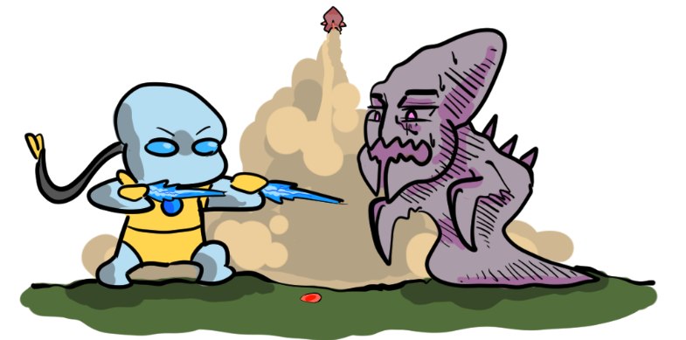

사이오닉 검을 가진 광전사와 긴장한 히드라리스크

프로토스 기사단의 지식인 엘리트 계층인 고위기사는 이러한 사이오닉 능력을 극대화한 병사로서 이를 위해서 육체적인 훈련은 전혀 받지 않고 정신적인 훈련만을 진행한다. (그래서인지, 공허의 유산 시네마틱을 보면 육체적인 훈련을 받는 전사인 ‘광전사’에 비해 비리비리해 보인다.) 하지만, 그들의 능력은 가히 초월적인데, 이는 그들이 사용하는 기술인 ‘사이오닉 폭풍’ 덕분이다.

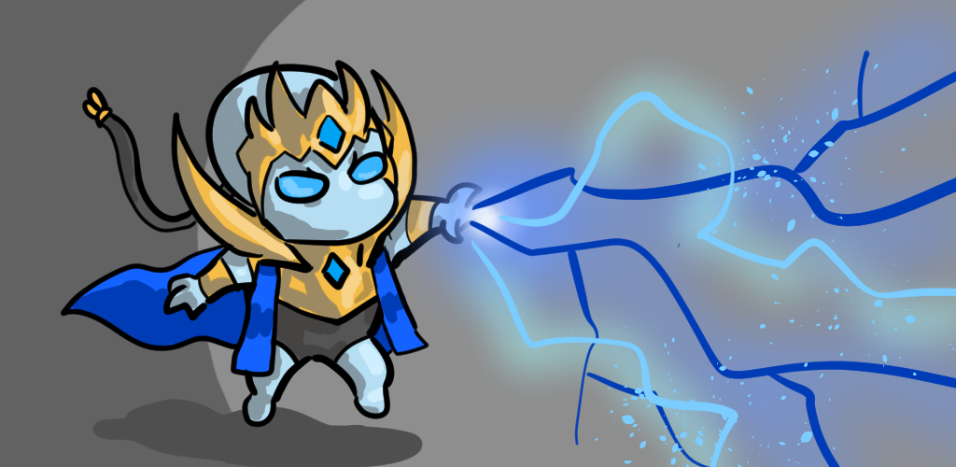

사이오닉 폭풍을 시전하는 고위기사

사이오닉 폭풍은 고위기사의 강력한 사이오닉 능력을 바탕으로, 넓은 영역에 물리적인 공격을 가하는 능력이다. 이 과정에서 프로토스보다 ‘열등한’ 종족의 육체와 정신을 박살낸다는 설정이 존재한다. 인게임에서, 사이오닉 스톰은 ‘기사단 기록 보관소’라는 건물에서 200 미네랄, 200 베스핀 가스를 통해 고위기사가 사용 가능하도록 훈련시킬 수 있다.

사이오닉 폭풍의 정체는 과연 무엇일까?우선 인게임에서 모습 자체는 ‘폭풍’이라는 이름에 걸맞게 크고 넓은 영역에 번개가 치는 모습으로 그려진다. 또 한가지 단서가 있다면 테란의 보병인 해병이 “혹시 머리카락 붕 뜨는 것 같으면 무조건 튀어라. OO맞은 날벼락”라는 말을 한 것으로 보면(별로 예의 바른 표현이 아님에 사과 드린다.) ‘번개’와 비슷한 원리의 무언가로 공격을 한다는 것이 확실해 지는데, 이유는 이렇다.

땅으로 떨어지는 번개, 즉 낙뢰가 치는 이유는 무엇일까?우선, 번개의 정체는 음전하를 띠는 전자의 흐름이다. 여기서 음전하, 양전하는 대략 자석에서 S극 N극처럼 서로 같은 전하들 끼리 는 밀어내고, 다른 전하 끼리 는 끌어당긴다고 보면 된다.

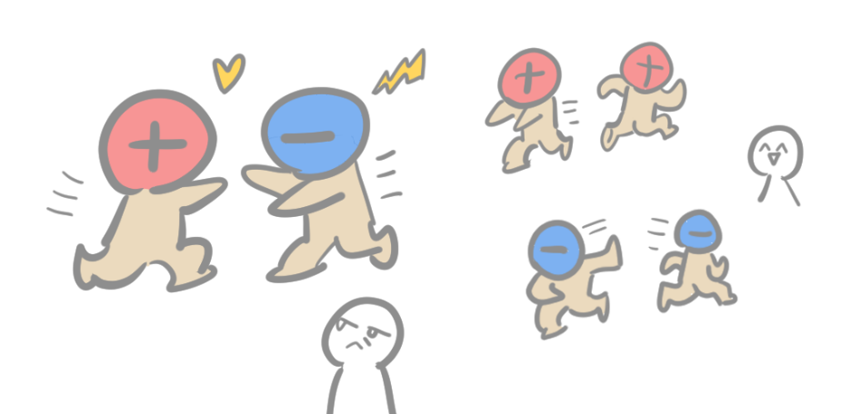

사람도 서로 상극인 사람한테 끌린다 카더라

낙뢰가 치기 직전에는 구름이 음전하를 띠게 되고, 이는 음전하의 성질을 가지는 전자가, 구름의 하층부에 몰린다는 것을 의미한다.

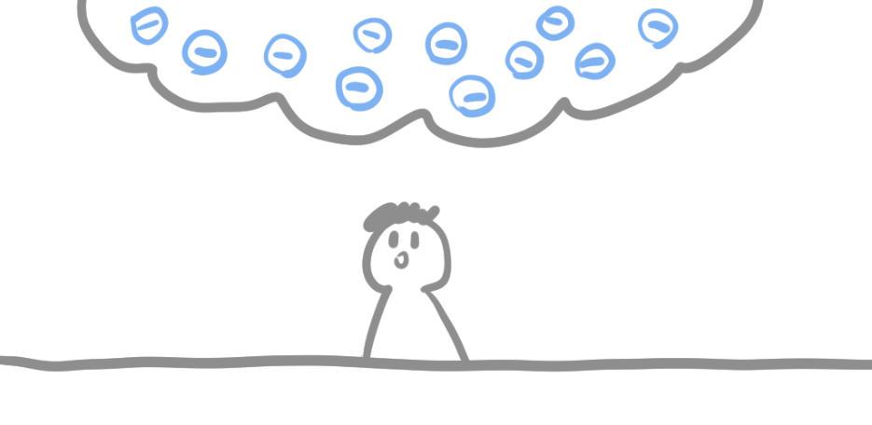

구름 하부에 음전하가 모인 것은, 대략 이런 모양새

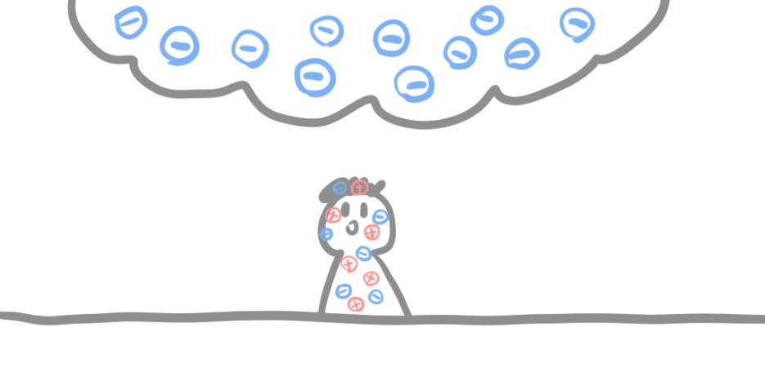

사람은 원래, 음전하 양전하를 골고루 가진 중성이다.

그런데 간혹, 사람이 높은 곳에 있게 되면,(날벼락을 맞은 해병도 비슷한 상황이 아니었을까?) 구름의 음전하에 의해, 사람 몸속의 역시나 음전하를 띠는 전자들이 일부 땅으로 달아나게 된다.(음전하, 음전하로 같은 종류의 전하를 띠니까!)

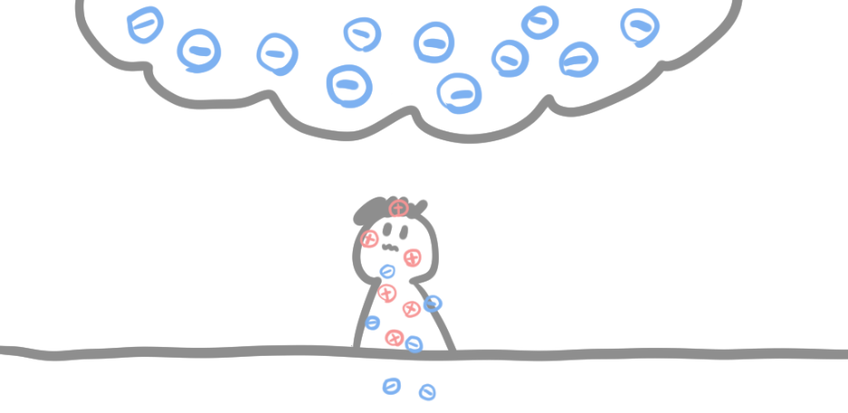

구름의 음전하에 의해 사람 몸속 음전하(전자)가 땅으로 달아남.

사람은 기본적으로 몸속에 양전하와 음전하가 고르게 분포해서 ‘중성’을 띠는데, 이 상황에서는 전자가 땅으로 달아난 관계로 전체적을 양전하를 띠게 된다. 머리카락 하나 하나가 양전하를 띠게 되기 때문에 마치 자석의 같은 극이 서로를 밀어내는 것처럼 머리카락이 서로를 밀어내서, 그리고 음전하를 띤 구름이 양전하를 띤 머리카락을 끌어당겨서 머리카락이 붕 뜨게 되는 것이다.

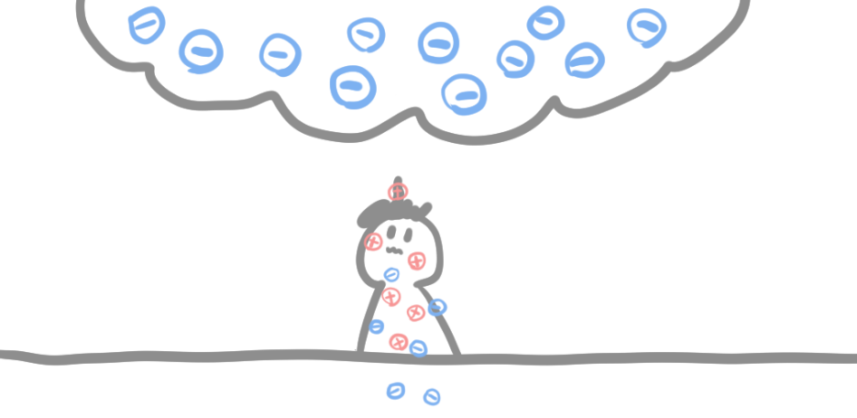

머리카락끼리 양전하여서, 서로 밀어냄, 그래서 머리카락이 붕 뜸.

실제로 머리카락이 붕 뜨는 현상이 벌어지면, 당장 건물 내부나, 차량으로 들어가는 것이 안전하다. 곧 구름이 음전하를 띠는 전자들을 공기중으로 방출하고, 이것이 바로 낙뢰로서 양전하를 찾아 지상으로 내려오기 때문이다. 그리고 그런 상황에서 몸이 전체적으로 양전하를 띠는, 머리카락이 붕 뜬 당신은 표적이 될 수가 있다. 따라서 위의 해병도, 안전한 건물 내부나 차량으로 들어가야 했지만, 인게임에서 해병이 들어갈 수 있는 건물은 4명이 최대 수용량인 벙커 밖에 없다. 아마 친구들 4명이 먼저 들어가 있었던 듯하다. 다들 친구들은 잘 보고 사귀자.

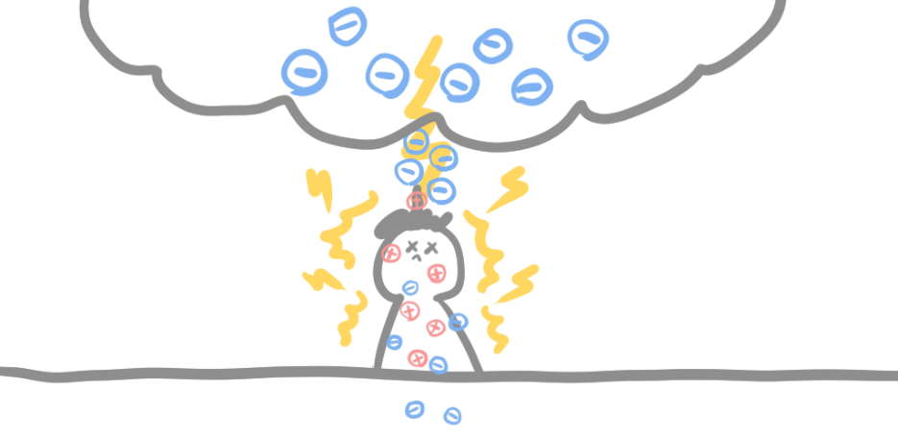

아까 음전하랑 양전하랑 서로 끌리는 그런 사이라 했지!

정리를 하자면 ‘머리카락이 붕 뜨는’현상은, 근처에 강하게 음전하를 띤 물체가 해병의 몸 속 음전하를 땅으로 달아나게 했기 때문이고 (이런 것을 해병이 ‘양전하로 대전되었다’라고 부른다!) 이 얘기는 사이오닉 폭풍이, (음전하인)전자의 흐름이라 볼 수 있는 번개와 같은 공격이라는 뜻.

여러분들도 적대적인 고위기사를 만나면, 육체적인 훈련을 받지 않은 고위기사를 달리기로 빠르게 따돌리고, 건물이나 차량으로 숨는 것을 추천한다. 설정상 사이오닉 폭풍은 건물도 부순다고는 하는데, 일단 어떻게든 살 확률은 높여야 하지 않겠는가.

# 크고 단단한 군단의 전차, 울트라리스크

**저그**는 스타크래프트에 나오는 세 개의 종족 중 단연 가장 특이한 종족이라 할 수 있다. 인간 종족으로서 로봇과 보병을 주로 사용하는 테란이나, 고도의 인공지능이나 로봇공학을 인간이 아는 영역을 아득히 뛰어넘은 물리학과 결합하여 마법과도 같은 황금빛 병기를 사용하는 프로토스에 비해 저그의 ‘군단’을 이루는 것은 모든 것이 살아있는 생명체로 이루어져 있기 때문이다.

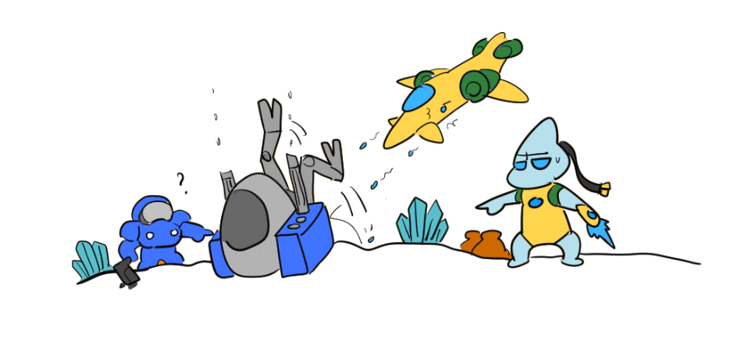

테란, 프로토스

이 때문에 저그는 조금 더 강한 병기로 써먹을 생명체를 만들기 위해서 전 우주의 각 생물에서 그 생물의 가장 뛰어난 유전자를 추출하여 새로운 생물을 만들어낸다는 설정을 가지고 있다. 이때 그 유전자를 ‘정수’라고 부른다.

이러한 저그의 여러 유닛 중 단연 최강이라 할 수 있는 생물은 바로 **울트라리스크**이다. 울트라리스크의 크기는 스타크래프트의 소설이나 시네마틱마다 묘사가 다른데, 그 크기나 강함에서 단연 최고라는 것은 오만한 프로토스 외에는 모두가 인정할 것이다. 울트라리스크는 단단한 갑피와 카이저 칼날로 적을 공격하는 살아 움직이는 전차이다.

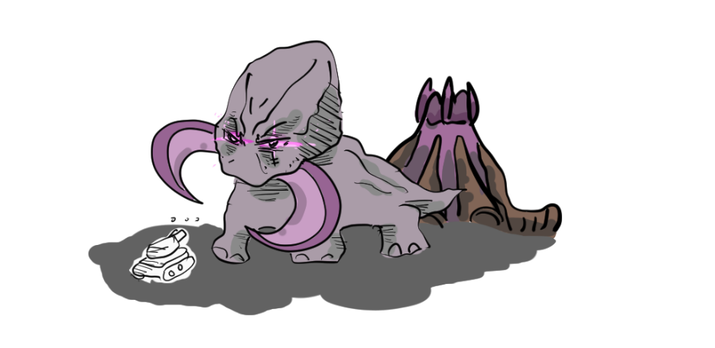

울트라리스크, 대략 이런 모습이다.

우선 울트라리스크의 공격용의 거대한 두 ‘카이저 칼날’을 이용해 적을 공격하는데 마치 사슴벌레의 두 뿔처럼 움직이며 칼날의 날카로움은 원자 한 두 개 정도여서 웬만한 장갑은 우습게 자른다. 특히 이 울트라리스크의 돌격병으로서의 능력은 그 갑피에서 발휘되는데, <스타크래프트2: 군단의 심장>의 오프닝 시네마틱에서 알 수 있듯이. 자기 유도 과정에서 초음속으로 가속되며 초단 30발이 발사되는 가우스 소통은 우습게 튕기며, 공성모드를 활성화한 크루시오 공성 전차에서 나가는 180mm 충격포를 맞고도 그대로 속도를 유지하며 진격한다.

이러한 강력한 울트라리스크의 갑피이지만 저그는 이것보다 더 강력한 갑피를 위해서 추가적인 업그레이드를 진행할 수 있는데, 바로 **키틴질 장갑** 업그레이드이다. 이 업그레이드를 위해서 미네랄 150, 베스핀 가스 150이 소모되며 133초가 걸린다. 뭔가 이상한 점은 게임 내에서 핵무기로도 파괴되지 않는 미네랄을 재료로 쓰는데 완성품은 핵무기 맞으면 결국에는 깨지긴 깨진다는 사실. 원래 미네랄이 최강이다.

여기서 울트라 리스크의 갑피를 강화하는 ‘키틴’이라는 물질은 사실 실제로 존재한다! 녹말이나 식물 세포벽을 이루는 셀룰로스 같이 생물체의 몸의 구조를 이루는 다당류를 구조 다당류라고 하는데, 이 키틴도 그의 일종이다.

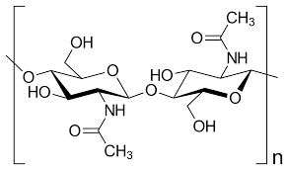

키틴의 분자구조

현실에서는 곤충, 거미, 갑각류와 같은 절지동물(전갈 같은 친구들)의 외골격을 만드는데 쓰이는 물질이다.

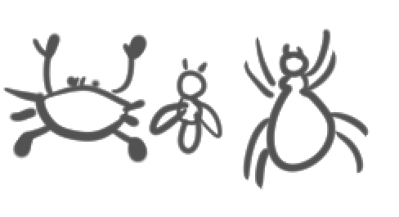

대략 이런 친구들

이때 외골격이란 절족동물의 특징으로 몸의 바깥쪽에 형성된 동물체의 지지나 보호의 역할을 하는 것으로, 체내에 발달하여 몸을 지탱하는 내골격(뼈 같은 것을 의미한다.)과 반대되는 말로 표피와 바로 밑의 결합조직으로 되어 있다.

저그를 ‘벌레’라고 부르는 테란과 프로토스의 입장이 다시 한번 각광 받는 순간이다.